

APRENDIENDO A CUIDARME •UN ESTILO PARA VIVIR•

**Elaborado por:**

Ps. Laura Paola Espinel Castañeda

Coordinadora COASE CNG

Ps. Daniel Alejandro Cuesta Ruiz

Psicólogo de Apoyo COASE CNG

**Con colaboración de:**

Ps. John Jairo Solarte Lourido

Coordinador COASE

Ps. Steven Ramsés Melo Moscoso

Psicólogo de Apoyo COASE CNG

**Revisado por:**

Coronel RA. Óscar Orlando López Barreto.

Director Medio Universitario UMNG

**(Guía No. 3)**



**ÍNDICE**

1. Dedicatoria para usted.
2. Recomendaciones de la casa (temario general).
3. Recomendación de la semana No. 3.
4. Ruta de atención en crisis relacionado a casos de COVID-19 en la UMNG.

1. Líneas de atención ciudadana.
2. Referencias.



**CON CARIÑO PARA**:

Personal administrativo, cuerpo docente, estudiantes de la Universidad Militar Nueva Granada y allegados a este contexto educativo (familiares, amigos, parejas, hijos, entre otros).

**“**

**“El tiempo es tan limitado que es absurdo malgastarlo viviendo la vida de alguien que no seas tú”.**

**Steve Jobs.**

**DEDICATORIA PARA USTED**

Predecir nuestra reacción ante la situación que estamos atravesando no fue un ejercicio para ninguno; no contábamos con una experiencia similar que nos permitiera tener en nuestro sistema de información el saber cómo actuar frente a estos casos.

Es así como, todos y cada uno de nosotros empezamos a enfrentar exigencias personales, laborales, académicas, afectivas y familiares que nos llevaron a repensar la forma en la que hacíamos las cosas, el cómo nos relacionábamos con el otro y consigo mismos, cómo mantener los vínculos y cómo hacer el proceso de aceptación de aquellos que no estaban tan fuertes como creíamos; de igual manera, nos llevó al fortalecimiento de algunas relaciones interpersonales que eran sólidas y otras a las cuales debemos abonarle.

**"En estos tiempos lo que está frágil termina de soltarse y lo que está firme termina de fortalecerse" - Natalia Estupiñán**

Por tal razón, es momento de resaltar esfuerzos personales como el de todos, juntos hemos logrado mantener nuestra familia, la **familia neogranadina** y como familia debemos unirnos aún más en momentos de crisis.

Gracias, ¡siempre gracias a usted! y gracias a su familia. Como la distancia física no es sinónimo de distanciamiento emocional, reciba de parte del COASE gratitud, amor y apoyo en estos momentos. Ustedes nos motivan a hacer estas guías, son nuestro motor. Así que les regalamos está guía hecha con mucho cariño y dedicación exclusivamente para ustedes y para los suyos.**RECOMENDACIONES DE TU CASA (UMNG)**

1. Vivo en el pasado, en el futuro, ¡Ya ni sé ni dónde vivo!... sufro por lo que ni siquiera ha pasado. **La** **solución:** centrar la atención en el momento presente (Mindfulness).
2. Ya no duermo, como en cantidades alarmantes y sobre todo dulces, gaseosas y una que otra pizza, bueno… 2, bueno… 3, en fin. ¿Y si hago ejercicio?... pero cómo, si no puedo salir. **La solución:** Higiene del sueño, adecua tu espacio, haz tu rutina de ejercicios y de práctica de alimentación consciente.
3. ¿Cómo estudio, me preparo para los parciales, me mantengo alerta y elijo un lugar para estudiar o trabajar? ¡Que presión! ¡Que ansiedad! **La solución:** Te tenemos las técnicas de estudio y las estrategias para relacionarnos con la ansiedad.
4. Y sí entro en crisis por el miedo a contagiarme del Coronavirus ¿qué hago?, ¡Pues claro!, pedir ayuda… y ¿a quién?
5. Me enredo con mis pensamientos como una bola de lana que no me deja avanzar. **La solución:** “pasos para romper con la cadena de los pensamientos repetitivos y de preocupación constante”.

**RECOMENDACIÓN DE LA SEMANA No. 3**

¿Cómo estudio, me preparo para los parciales, me mantengo alerta y elijo un lugar para estudiar o trabajar?

¡Que presión! ¡Que ansiedad!

**La solución:** Te tenemos las técnicas de estudio y las estrategias para relacionarnos con la ansiedad.



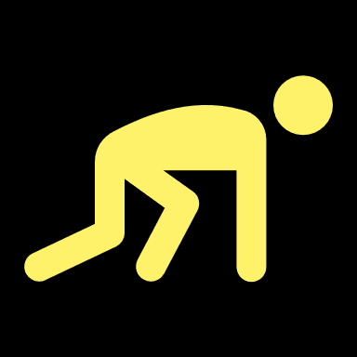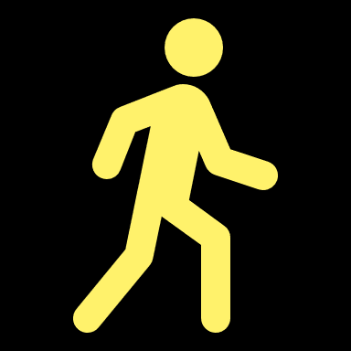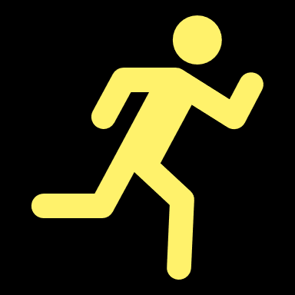

**¿Sabías que más de la mitad de los estudiantes universitarios estudia únicamente para aprobar las asignaturas y no para aprender?, y tú, ¿Para qué estudias?**

**...pasa la hoja**

[ ]

**Ahora sí, después de este breve discurso, relájate, toma papel y lápiz y vamos a “darle átomos” al tema de hoy.**

**¿QUÉ TAL CON LAS TÉCNICAS DE ESTUDIO?**

Las técnicas de estudio se están convirtiendo en uno de los conceptos más importantes en el mundo estudiantil. Esto debido a que los estudiantes suelen necesitar una que otra opción para mejorar su rendimiento con normas, trucos, técnicas o recetas de estudio. Las técnicas de estudio son un conjunto de herramientas, fundamentalmente lógicas, que ayudan a mejorar el rendimiento y facilitan el proceso de memorización y estudio.



Como bien sabemos el aprendizaje esta estrictamente ligado a la forma en cómo estudiamos, **¡ojo!** no sólo es importante cuánto tiempo le dedicas a estudiar, también debes fijarte en el cómo lo estás haciendo.

Por eso aquí te damos una herramienta para “aprender a aprender”. Atento, no te pierdas ningún detalle.

**Método de estudio IPLER**





I**nspecciona**: realiza una lectura rápida para saber de qué trata el tema y cómo esta organizado el documento (título, contenido, apartados, etc.). Fíjate en los gráficos, imágenes, esquemas y resúmenes que pueden aparecer en el texto.

P**regunta**: paralelamente al paso anterior, hazte las siguientes preguntas ¿de qué trata el tema?, ¿cómo puedo relacionarlo con lo que ya sé?, ¿cuál es la idea principal?, ¿conozco todo el vocabulario? Ten presente que es muy bueno crear un glosario de términos desconocidos para ti.

L**ee**: ahora sí, tómate el tiempo necesario para realizar una lectura más profunda y sistemática. Centra tu atención en los puntos principales y las ideas complementarias y subráyalos de diferentes colores, haciendo una distinción entre las ideas principales y las complementarías (también funciona sí asignas imágenes o iconos a cada temática, por ejemplo: ♥, ♦, ♣, ♠, ▲, etc.)

E**squematiza**: después de subrayar lo más importante, haz un listado de palabras claves y crea una representación gráfica o simbólica de los temas centrales. Puede ser en mapas mentales o conceptuales (también valen los resúmenes).

R**ecita y revisa**: felicidades, si llegaste a este punto ya tienes todo lo que necesitas para estudiar. Lo último que te queda por hacer es repasar, intenta exponer lo anteriormente plasmado ante tus compañeros o frente al espejo. Esto te ayudará a facilitar el proceso de retroalimentación. Te sugerimos que lo hagas por lo menos una vez a la semana.

**“Lo único que te pertenece es el tiempo, aunque no tengas nada tienes tiempo.”**

**Baltasar Gracián**





**y… ¿Cómo te sientes con**

**los parciales? ¿Todo bien?**

**(Si no está todo bien, no hay lío**

**aquí te dejamos unos consejitos)**

**...pasa la hoja**

|  |  |
| --- | --- |
| **Notación musicalEL MISMO DÍA DEL EXAMEN**  **Consejo No.1 Momentos del Examen**   * Intenta no estudiar, ni repasar un tema o materia nueva, puede que la información que recolectes ponga en duda lo que ya has aprendido. * No dejes de asistir a tus clases con normalidad, o realiza una actividad que te relaje físicamente y que no te exponga a información que pueda contaminar la que ya estudiaste. * Evita hablar sobre el examen con tus amigos y compañeros, esto evitará que te confundas y que crees falsas expectativas sobre el evento que se avecina. | **JUSTO ANTES DEL EXAMEN**   * PulmonesAnímate a ti mismo: “Sé que puedo hacerlo”, “Me he preparado para lograrlo”, “Es solo un ejercicio más”. * Busca el lugar donde te sientas más tranquilo y alerta, preferiblemente donde realizas todos tus trabajos. Así generarás un sentimiento de control sobre lo que te rodea. Recuerda, todo estimulo novedoso distraerá la mente. * Realiza ejercicios respiración profunda para anclarte al presente. Se consciente desde el inicio de la inhalación, el recorrido que el aire hace en todo tu cuerpo, hasta el momento de la exhalación, detente a sentir el cambio que se genera en tu cuerpo y el aire. No juzgues, ni intentes cambiar lo que estas sintiendo. Vive el momento presente. |
| **DURANTE EL EXAMEN**   * DocumentoLee todas las preguntas antes de comenzar a contestar. * Jerarquiza las preguntas por nivel de dificultad y comienza con las fáciles, esto te reforzará y te ayudará a prepararte para las más difíciles. * Si te surgen dudas, es necesario que preguntes a tu docente. * Estructura tus ideas antes de escribir, realiza esquemas donde organices las ideas, ¡Que no se te escape nada! * Trabaja a tu ritmo, no te dejes presionar si tus compañeros acaban antes. Preocúpate por ti y revisa que hayas contestado todo antes de entregar la prueba. | **DESPÚES DEL EXAMEN**   * **Bombilla y lápiz**Antes de revisar si estas en lo correcto o si te equivocaste, te sugerimos lo siguiente si tienes otro examen el mismo día:  1. Intenta no comentarlo con tus compañeros. 2. No consultes en el libro o en tus apuntes las respuestas, hazlo después   ¡Ya nada se puede hacer!  Ten en cuenta esto; si compruebas que te has equivocado, eso puede generarte un sentimiento de frustración que aumentará tu ansiedad, bajará la seguridad en ti mismo, y empeorará las condiciones psicológicas para comenzar un nuevo examen. |

**Aprende técnicas de relajación:**  Nos ayudan a preparar nuestra mente y cuerpo para cualquier estimulo percibido como “amenazante”.

**Anímate a ti mismo:** Piensa y visualiza lo que le dirías a alguien que conoces que esta pasando por la misma situación. “Fresco, todo va a estar bien”, “no estás solo”, “relájate”

**Consejo No. 2 Bueno, ¿y si me siento ansioso qué?**

**Cuida tu alimentación:** El café, bebidas con cola, fármacos, tabaco o alcohol no tienen ningún efecto beneficioso cuando tenemos ansiedad, inclusive la pueden incrementar. Por el contrario, los cereales integrales, legumbres, pescado, frutos secos, verduras y frutas nos aportan energía suficiente para llevar a cabo las tareas.

.



**Actividad física moderada:** Los días en los que estés preparando exámenes o que estés dedicando mucho tiempo a algún trabajo, es necesario que dispongas, al menos, una hora al día para tomar aire, hacer deporte, escuchar música, entre otras actividades relajantes.

Lo anterior te ayudará a eliminar tensiones musculares, desintoxicar el organismo, distraer y relajar la mente. No es recomendable realizar una actividad física muy competitiva o de contacto porque puede tener un efecto adverso al buscado.

**Repasar, pero no estudiar:** Te recomendamos que la noche anterior al examen te dediques a repasar los temas aprendidos, no te fuerces a estudiar temas nuevos. Esto te ayudará a fijar los conocimientos en la memoria y se hará resistente al olvido derivado de la ansiedad.

**Nota**: Dale una ojeada a las guías No. 1 y No. 2, ahí podrás encontrar información relacionada con lo mencionado aquí.

**Prepararse la noche anterior:** Prepárate para descansar. Una de las partes más importantes en el proceso de la consolidación de la memoria es el descanso. Termina de estudiar sobre las 10 de la noche, relájate, has algo que te guste y, por último, asegúrate de dormir alrededor de 8 horas.



**Consejo No. 4 Somos mortales**

Por favor, evita estudiar en las siguientes condiciones:

1. Inmediatamente después de las comidas. Esto debido a que puedes presentar somnolencia y tu concentración estará por el piso…
2. Muy cansado, enfadado o con alguna preocupación en la cabeza, cualquier emoción fuerte bloquea la memoria, no sólo la ansiedad.

**Consejo No. 3 Técnicas activas de aprendizaje**

Diversos estudios han demostrado que si se emplea únicamente el canal visual (aprendizaje visual), la probabilidad de olvido será mayor. Los conocimientos grabados en la memoria por diferentes canales memorísticos son más resistentes al olvido por ansiedad.

Por tal razón, te sugerimos usar como complemento al aprendizaje visual otro método que incluya una participación más activa de todos tus recursos corporales e intelectuales, por ejemplo, el método **IPLER.**

**¿Y cómo te sientes hoy?**

**¿Listo para los exámenes?**



Comienza a responder por la pregunta que mejor reconozcas. Lo importante es desbloquear la mente, porque una vez que se empieza a recordar, ¡al cerebro nadie lo para!

**5**

Si ves que el tiempo no te alcanza, intenta hacer un esquema, resumen o realiza bosquejo de cada pregunta, eso te ayudará a unir ideas y plantear una respuesta con mayor prontitud.

Una vez desbloqueado, evita centrarte más de lo suficiente en la primera pregunta, aunque la sepas muy bien, piensa que te queda poco tiempo, haz un cálculo mental, y distribúyelo entre todas las preguntas. ¡vamos por todas!

**4**

**3**

Sin embargo, si te “bloqueas” con una pregunta, no pierdas tiempo esforzándote en recordar o en resolverla, sáltatela, déjala en blanco por ahora y continúa con el resto del examen.

**1**

Vuelve a releer todas las preguntas del examen, pero empezando por la última de la hoja, y sin intentar responder a ninguna pregunta hasta que las hayas leído todas.

**2**

**Consejo No. 5 Okey, okey, ¿y si me bloqueo durante el examen?**

**Bueno, es momento, vamos a ejercitar ese cerebro…**

La neuróbica o también llamada **“gimnasia cerebral**” son ejercicios orientados a mejorar las capacidades de nuestro cerebro. Busca lograr un efecto contrario a las rutinas y automatismos que no generan ningún esfuerzo o novedad en nuestro diario vivir.

Nuestro cerebro actúa como un músculo y necesita de estimulación, al igual que actividad constante para fortalecer su funcionamiento y obtener una potencialización en la efectividad de su respuesta. Por esta razón, es de gran importancia realizar actividades que de alguna manera generen un esfuerzo adicional, un “reto diario”, fortaleciendo así, las conexiones de nuestro cerebro y generando nuevas redes neuronales.

**NEURÓBICA**



**“**

El cerebro no es un vaso por llenar, sino una lámpara por encender”

. Plutarco

**¿Has pensado en cuantas veces se repite esta imagen a lo largo de toda la guía?**

**¡TE RETO!**

**Reto No. 1.**

Aprende todos los días una palabra nueva e intenta incorporarla en una conversación.



**Reto No. 2.**

Observa fotografías al revés y fíjate en los detalles que nunca habías mirado.



**Reto No. 3.**

Lávate los dientes con la mano contraria a la que siempre empleas

**Reto 4.**

Toma dos esferos, uno en cada mano. Con la mano izquierda dibuja un triángulo y al mismo tiempo, con la mano derecha dibuja un círculo. Registra el tiempo y entrena hasta lograr la ejecución en un mínimo de tiempo. Cuando lo domines puedes cambiar de formas.

** **

**Reto No. 5.**

Visualiza los números y nómbralos de forma ascendente y descendente. Registra tu tiempo inicial y compite por mejorar tus tiempos. No puedes nombrarlos hasta que no los hayas encontrado.

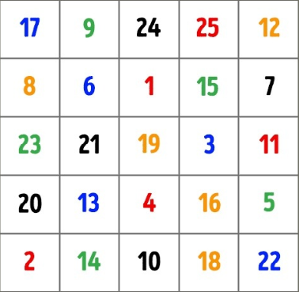

**Reto 6.**

Menciona en voz alta el color de la palabra sin leer el contenido de la misma.

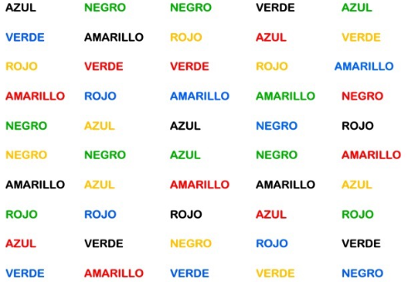



Queridos administrativos y docentes…

**¿Cómo les va con la organización de su espacio de trabajo? Y… ¿Qué tal el autocuidado?**

Posdata: También aplica para estudiantes



**Un par de consejos adicionales…**

1. Intenta al máximo que tu lugar de trabajo esté libre de malos olores, con suficiente ventilación, aislado de ruidos incomodos y que esté libre de cualquier tipo de distracciones (televisión, radio, etc.).
2. Ten una mesa de trabajo amplia, en la que puedas tener encima todo el material que vas a necesitar y retira todos los objetos que puedan distraerte (revistas, juegos, adornos)
3. En cuanto a la luz, que sea preferiblemente natural y, si no es posible, intenta que sea blanca o azul y que esté ubicada del lado contrario a la mano con la que escriben, es así que un zurdo deberá recibir la luz de lado derecho.
4. Intenta que tanto la silla como el escritorio se acomoden a tu altura. La silla debe tener espaldar y ser dura o semidura. Evita al máximo trabajar en lugares excesivamente cómodos, ya que esto te llevará a rendir menos y, seguramente, desertar en la tarea que estás haciendo.
5. Cuida tu postura al trabajar y estudiar (Ojea la guía No. 2 si quieres ampliar este tema)
6. Las horas de ocio y entretenimiento también son importantes, no te olvides de ellas.
7. Procura dormir un promedio de 7 a 9 horas, es fundamental para luego rendir bien.

**Consejos para organizar tu espacio de trabajo y/o estudio**

Diligencia la siguiente tabla teniendo en cuenta la organización actual de tu espacio de trabajo, compáralo con los consejos que te dimos en esta y en las anteriores guías y, finalmente, escribe cómo podrías mejorarlo.

|  |  |  |
| --- | --- | --- |
| **. FACTORES** | **. ¿CÓMO ES?** | **. ¿CÓMO MEJORARLO?** |
| **Lugar de trabajo/estudio.** |  |  |
| **Mesa y silla.** |  |  |
| **Estante.** |  |  |
| **Iluminación.** |  |  |
| **Temperatura.** |  |  |
| **Ruido y Música.** |  |  |
| **Ventilación.** |  |  |
| **Distancia de los ojos al leer y al estar frente al PC** |  |  |
| **Postura Corporal.** |  |  |
| **Alimentación.** |  |  |
| **Hora de estudio.** |  |  |
| **Materiales necesarios.** |  |  |

**¿Lograste encontrar un punto de partida para empezar a mejorar?**

**Ahora, un pequeño ejercicio para ayudarte a organizar mejor tu espacio**

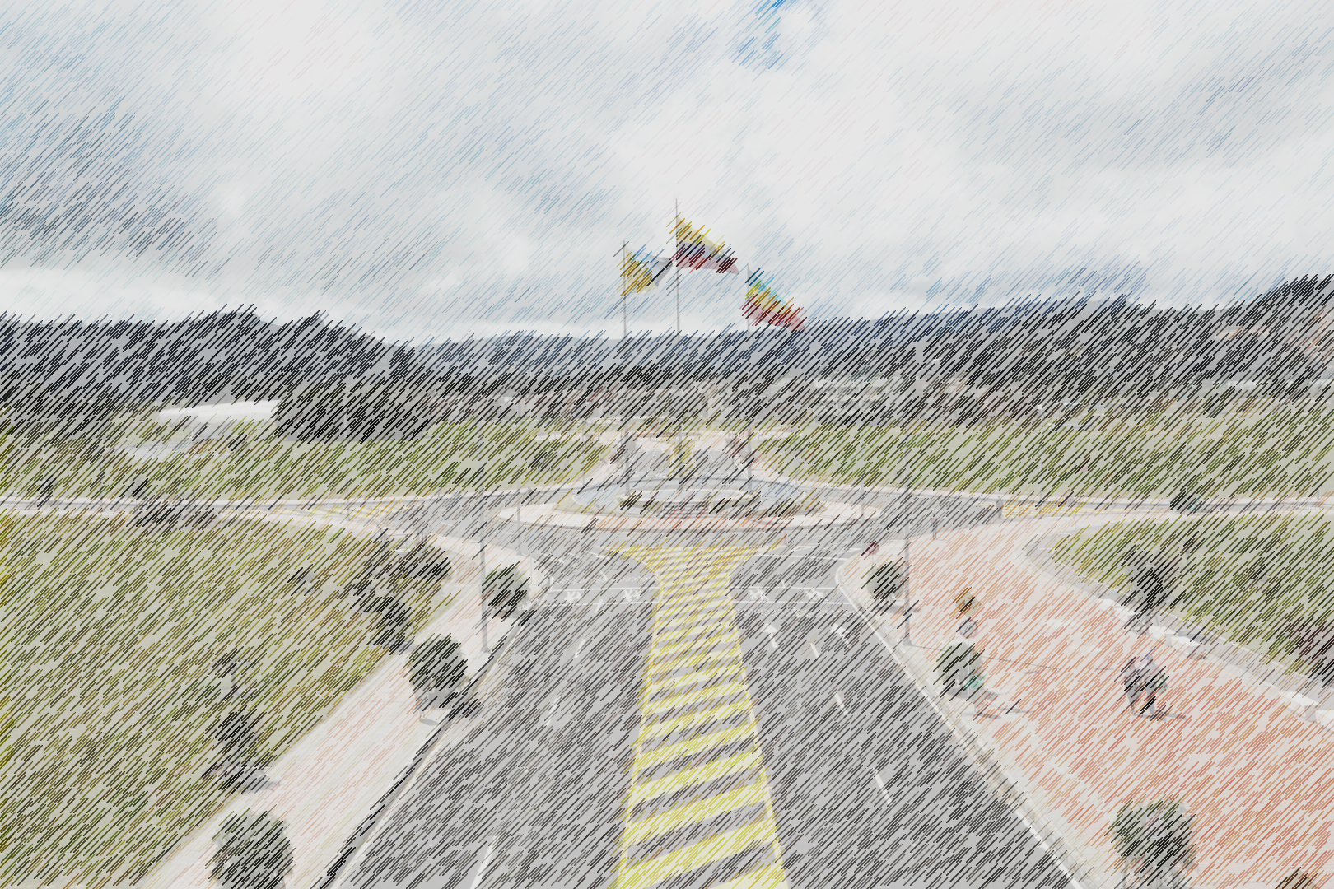**RUTA DE ATENCIÓN DE CASOS QUE SOLICITAN LOS SERVICIOS DE ASESORÍA PSICOLÓGICA**

Bienvenidos a esté, el último ejercicio de esta guía, su guía. Es el momento de centrarnos en el presente y concedernos el momento para conectarnos con nuestro cuerpo y nuestras sensaciones.

A continuación, te queremos dejar el último de nuestros regalos, remedio para muchos de nuestros males, como lo es el caldito de pollo de mamá o las agüitas aromáticas de la abuela. Esto es mindfulness para ti.

  

**Nota**: Dale clic derecho sobre cada ícono, selecciona la opción “copiar” y luego pégalo en el escritorio de tu computador para poder escucharlos.

Aprovechamos para agradecer a la doctora Catalina Ayala Corredor, medico y psiquiatra de la Universidad Javeriana, quien nos facilitó estas ayudas que en este momento estamos disfrutando.

**Por último, queremos aportar a tu autocuidado…**

**“Que alguien te ayude no significa que hayas fracasado, sino que no estás solo”**

**Anónimo**

Consultante que busca el servicio o es remitido al COASE

Se indaga sobre necesidades de atención

Se identifica crisis

Si

No

Se programa sesión con el psicólogo profesional o en formación disponible para atender las necesidades del estudiante.

Se brinda acompañamiento mientras se contacta acudientes o red de apoyo y se remite a EPS.

Consultante con Cuadro psiquiátrico o riesgo inminente en UMNG

Si no es posible hacer contacto con Bienestar

Se cita para próxima sesión de seguimiento

Se remite a Psicología de Bienestar Universitario.

**Riesgo inminente**

Si

No

Primeros Auxilios Psicológicos

**(PAP)**

Se reporta al servicio de Psicología de Bienestar Universitario Sede Villa Académica (Calle 100) o Sede Cajicá Campus nueva Granada según corresponda



**Centro de Orientación, Acompañamiento y Seguimiento Estudiantil - COASE**

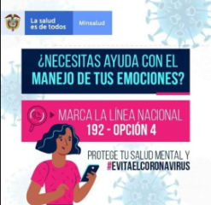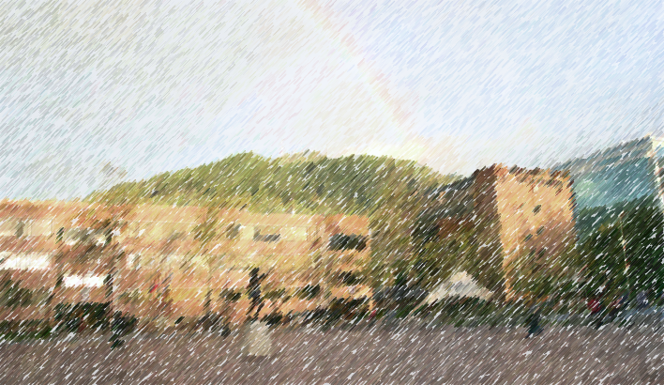**LÍNEAS DE ATENCIÓN CIUDADANA**



**Recuerda**:

Estas líneas de atención las puedes usar en caso de presentar situaciones de violencia intrafamiliar, ideación suicida, entre otros casos de emergencia.

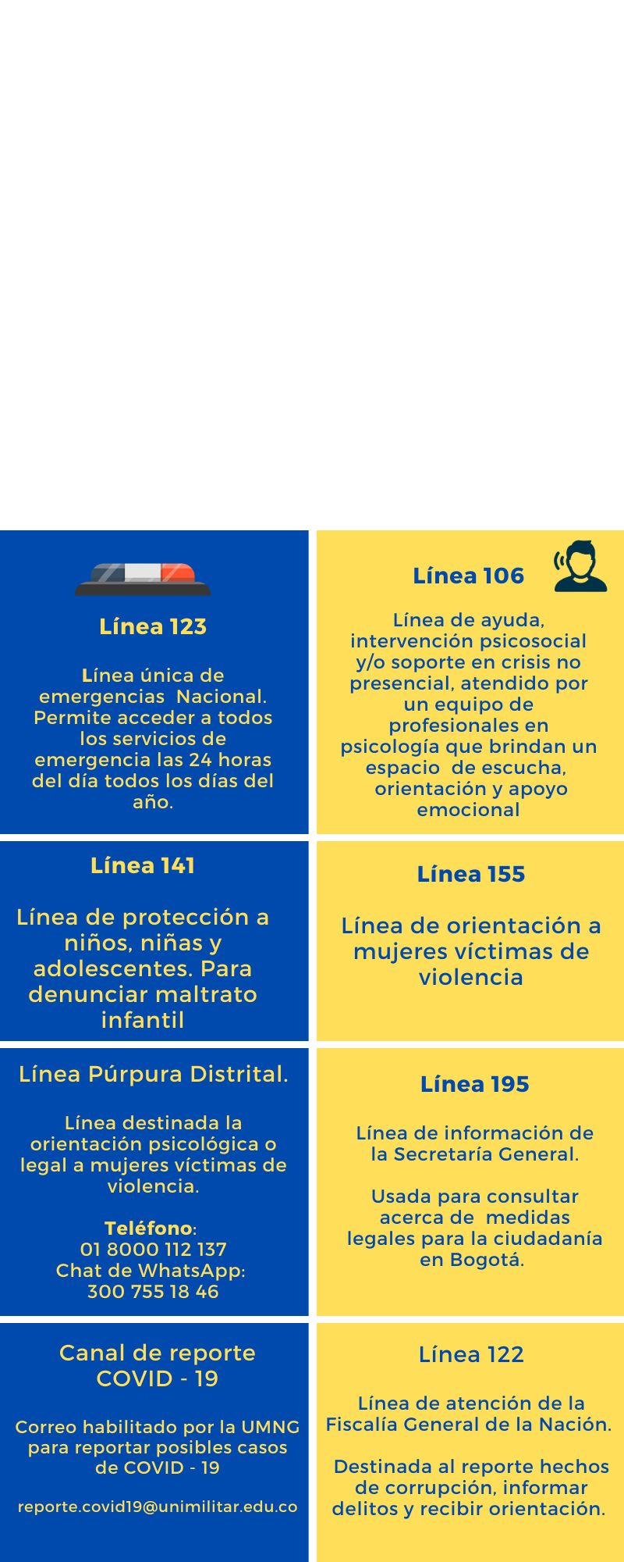





**Referencias**

Anónimo. (2013). *Técnicas de Estudio.* IES Puerto Rosario. Departamento de Orientación. Plan tutorial – Cueros 2090-2010

Katz, L., Rubin, M., Small, G. (2014). *Keep your brain alive*. High Bridge Company. EEUU, pag. 38-94.

Martínez, D. (2017). Incidencia de la aplicación del método IPLER en el desarrollo de la competencia de lectura crítica en los estudiantes de noveno grado de la institución educativa liceo Santander de Chibolo Magdalena (Doctoral dissertation).

Mechón, N. (s.f). Estrategias prácticas para controlar la ansiedad ante los exámenes finales.

**Agradecimientos especiales a:**

* Ramsés Steven Melo Moscoso. Psicólogo. Universidad Militar Nueva Granada
* John Jairo Solarte Lourido. Coordinador COASE. Universidad Militar Nueva Granada
* Catalina Ayala Corredor. Médico, Psiquiatra general y de niños y adolescentes de la Pontificia Universidad Javeriana. Con entrenamiento en terapia dialéctica comportamental - Psiquiatra infantil en EPS Sanita

**¡Hey tú!, Aquí están los números de contacto por si necesitas ayuda**





APRENDIENDO A CUIDARME •UN ESTILO PARA VIVIR•



**CONTACTOS CENTRO DE ORIENTACIÓN, ACOMPAÑAMIENTO Y SEGUIMIENTO ESTUDIANTIL COASE**

**Sede Villa Académica (Calle 100):**

[**acompanamiento.estudiantil@unimilitar.edu.co**](mailto:acompanamiento.estudiantil@unimilitar.edu.co)

**Sede Campus Nueva Granada:**

[**acompanamiento.cng@unimilitar.edu.co**](mailto:acompanamiento.cng@unimilitar.edu.co)

**Sede Medicina:**

[**acompanamiento.medicina@unimilitar.edu.co**](mailto:acompanamiento.medicina@unimilitar.edu.co)



Ps. Laura Paola Espinel Castañeda

Coordinadora COASE CNG

Ps. Daniel Alejandro Cuesta Ruiz

Psicólogo de Apoyo COASE CNG

**Revisado por:**

Coronel RA. Óscar Orlando López Barreto.

Director Medio Universitario UMNG